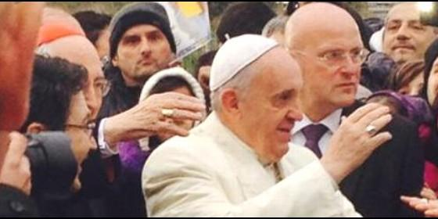
Francisco, rodeado de seguridad, entra en la parroquia romana

El Papa visita una parroquia romana y critica el exceso de seguridad y la prohibición de aplausos


Francisco: "La vida cristiana es caminar, avanzar, unidos como hermanos"

"Para mí es un placer estar aquí con ustedes hoy. Así que todos juntos podemos encontrar a Jesús"
Jesús Bastante, 01 de diciembre de 2013 a las 19:27
La vida es un camino que lleva a Jesús y cuando este camino no lleva a Jesús no es un camino cristiano
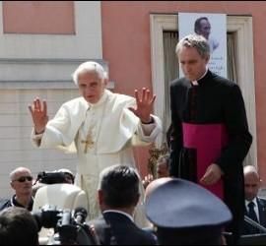
(J. B./Agencias).- "La vida cristiana es caminar, avanzar, unidos como hermanos, amándonos unos a otros, para recibir al Señor", señaló esta tarde Francisco durante su visita a la parroquia romana de San Cirilo de Alejandría. El Papa se dio un nuevo baño de masas, pese a las fuertes medidas de seguridad, incluido un mensaje antes de la ceremonia en la que se prohibían los aplausos. "Sabed que no estoy de acuerdo con esto y que estoy con vosotros", afirmó al término de la visita Bergoglio, cosechando una ovación.
En su homilía, Francisco recordó la lectura de Isaías que habla del camino que nos lleva al Monte del Señor. "Ese monte -dijo el Papa- es el encuentro con Jesús, que nos ama y que ha dado la vida por nosotros". Y precisó que entretanto "a Jesús lo encontramos siempre, todos los días: en la oración, en los sacramentos, en el bautismo" y también "en la confirmación y la comunión".

Advirtió del peligro que la Confirmación se transforme en el "sacramento del adiós" después del cual uno se aleja de la Iglesia. "¡No debe ser así!" dijo. Y reiteró: "La vida es un camino que lleva a Jesús y cuando este camino no lleva a Jesús no es un camino cristiano". El santo padre recordó también que "ir hacia Jesús significa pedirle que perdone nuestros pecados" y que no hay que desanimarse porque "Jesús buscaba especialmente a los pecadores".

Delante del público que le escuchaba con gran atención, el papa indicó que "la vida cristiana es caminar, ir adelante, unidos como hermanos, amándose uno con los otros, para así encontrar al Señor".

Y a los nueve niños a quienes impartió la Confirmación, el obispo de Roma les dijo: "A ustedes queridos jóvenes, con el sigilo del Espíritu Santo, ahora tendrán más fuerza y coraje para ir hacia Jesús".

Al despedirse les dijo: "Les agradezco este espacio del camino que hemos hecho juntos, les agradezco por vuestra acogida y vuestra alegría". Y les pidió oraciones "porque las necesito". Y precisó que "si algo de la organización de esta visita les molestó, quizás algún exceso de seguridad o de miedo, sepan que no estoy de acuerdo con esto, y estoy con ustedes".

